7
 |  |  |  |  |  |  |  |  |  |  |  |  |  |  |  |  |  |  |  |  |  |  |  |  |  | 2
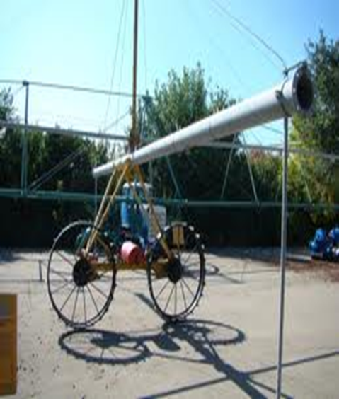 |  |  |  |  |  |  |  |  |  | 1
 |  |  |  |  |  |  |  |  |  |  |  |  |  |  | 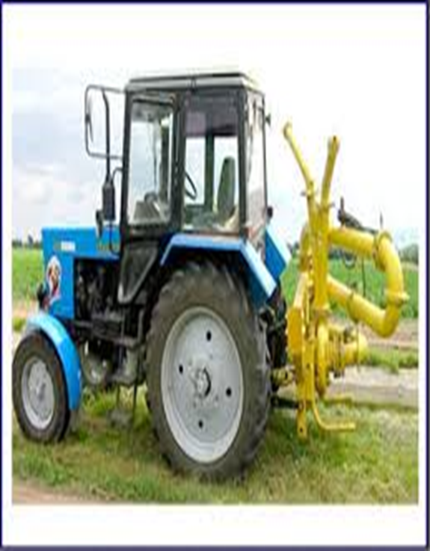
 |  |  |  |  |  |  |  |  |  |  |  |  |  |  |  |  | 4 |  |  |  |  |  |  |  |  |  |  |  |  |  | 5
 |  |  |  |  |  |  |  |  |  |  |  |  |  |  |  |  | 5
 |  |  | 2 | 3
 |  |  |  |  |  |  |  |  |  |  |  |  | 6
 |  |  |  | 20
 |  |  |  |  |  |  |  |  |  |  |  | 7
 |  |  |  | 3 | 15 |  |  |  |  |  |  |  |  |  |  |  |  |  |  | 8
 | 21
 | 19
 |  |  |  |  |  |  |  |  |  |  |  |  |  |  | 9 |  | 18
17 |  |  |  |  |  |  |  |  |  |  |  | 12
 |  |  |  |  |  | 14
 |  |  |  |  |  |  |  |  | 13
 |  |  |  |  |  |  |  | 16
 |  |  |  | 11

